12. teden
8. razred (1. junij do 2. junij 2020)

SPODAJ SO NAVODILA ZA KULTURNI URI.

TAJNO DRUŠTVO PGC ponedeljek, 1. junij 2020 od 6. -9. razreda
Dve kulturni uri boš danes preživel v druženju z Ljubljanskim lutkovnim gledališčem
in njihovo predstavo Tajno društvo PGC.

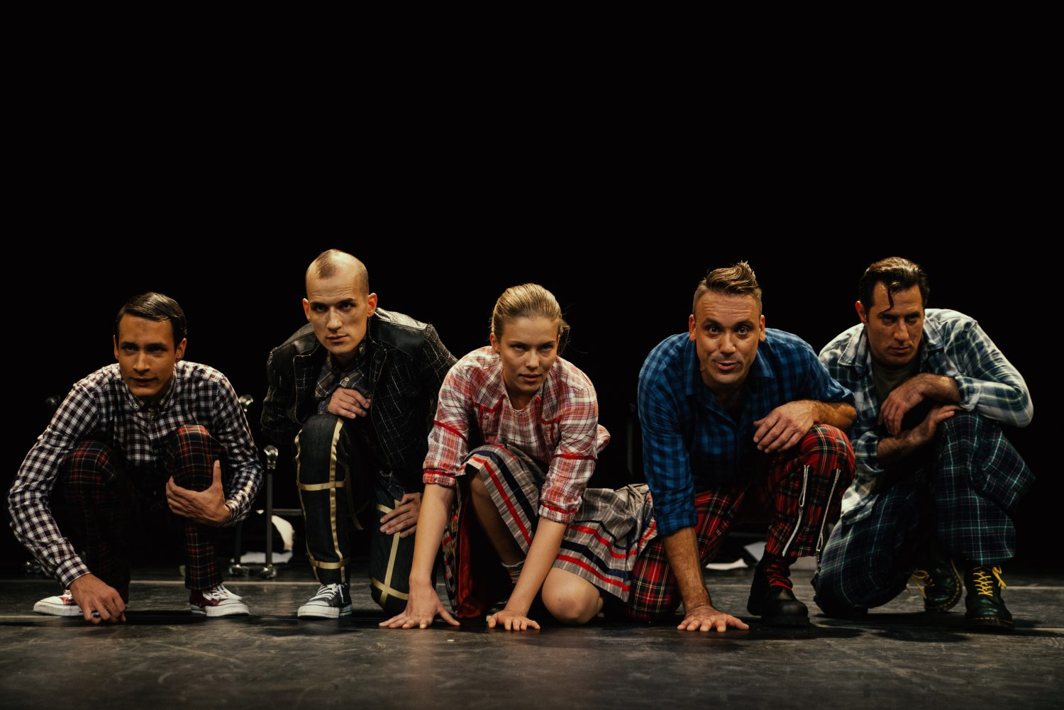

Tajno društvo PGC je legendarno zimzeleno besedilo, otroška klasika. Nastalo je leta 1958 izpod peresa slovenskega pisatelja Antona Ingoliča, enega prvih avtorjev, ki je po vojni črpal iz resničnega življenja mladih in v njihovih nevsakdanjih dogodivščinah obravnaval njihove probleme. S priljubljenim in znamenitim tajnim društvom Pingoclavulusom oziroma krajše PGC-jem so odraščale različne generacije otrok, prvič pa je Tajno društvo PGC v sodobni interpretaciji zaživelo tudi na odru. Ljubljanskega lutkovnega gledališča.

USTVARJALCI PREDSTAVE

- Režiser: Marko Bulc - Mare
- Avtorja: Anton Ingolič, Nebojša Pop Tasić
- Avtor priredbe in dramaturg: Nebojša Pop Tasić
- Igralci: Rok Kunaver, Mia Skrbinac k. g., Jan Bučar, Matevž Müller, Voranc
Boh k. g., Jernej Kuntner, Miha Arh, Nina Skrbinšek in Nina Ivanič
- Avtor glasbe: Damir Avdić
- Scenograf: Damir Leventić
- Kostumografka: Sanja Grcić
- Koreograf: Sebastjan Starič

Ali veš, kakšna je naloga posameznega ustvarjalca?

OGLEJ SI PREDSTAVO TAJNO DRUŠTVO PGC na spodnji povezavi.

https://vimeo.com/showcase/6866479/video/188965904

PO PREDSTAVI ODGOVORI NA VPRAŠANJA V POVEDIH!

Kakšni so tvoji vtisi po ogledu predstave? Kaj ti je bilo najbolj všeč?
Kaj bi spremenil, kaj te je motilo?
Kaj nam predstava sporoča? Se ti zdi sporočilo aktualno tudi za današnji čas?

V čem vidiš podobnost/različnost med šolskim življenjem v predstavi in šolskim življenjem, kot ga doživljaš sam(a)?
Kako danes komunicirajo učenci z učitelji, ravnateljem?

Prijetni, zabavni in ustvarjalni kulturni uri ti želim!

12. teden
7. razred (1. junij do 2. junij 2020)

SPODAJ SO NAVODILA ZA KULTURNI URI.

TAJNO DRUŠTVO PGC ponedeljek, 1. junij 2020 od 6. -9. razreda
Dve kulturni uri boš danes preživel v druženju z Ljubljanskim lutkovnim gledališčem
in njihovo predstavo Tajno društvo PGC.

Tajno društvo PGC je legendarno zimzeleno besedilo, otroška klasika. Nastalo je leta 1958 izpod peresa slovenskega pisatelja Antona Ingoliča, enega prvih avtorjev, ki je po vojni črpal iz resničnega življenja mladih in v njihovih nevsakdanjih dogodivščinah obravnaval njihove probleme. S priljubljenim in znamenitim tajnim društvom Pingoclavulusom oziroma krajše PGC-jem so odraščale različne generacije otrok, prvič pa je Tajno društvo PGC v sodobni interpretaciji zaživelo tudi na odru. Ljubljanskega lutkovnega gledališča.

USTVARJALCI PREDSTAVE

- Režiser: Marko Bulc - Mare
- Avtorja: Anton Ingolič, Nebojša Pop Tasić
- Avtor priredbe in dramaturg: Nebojša Pop Tasić
- Igralci: Rok Kunaver, Mia Skrbinac k. g., Jan Bučar, Matevž Müller, Voranc
Boh k. g., Jernej Kuntner, Miha Arh, Nina Skrbinšek in Nina Ivanič
- Avtor glasbe: Damir Avdić
- Scenograf: Damir Leventić
- Kostumografka: Sanja Grcić
- Koreograf: Sebastjan Starič

Ali veš, kakšna je naloga posameznega ustvarjalca?

OGLEJ SI PREDSTAVO TAJNO DRUŠTVO PGC na spodnji povezavi.

https://vimeo.com/showcase/6866479/video/188965904

PO PREDSTAVI ODGOVORI NA VPRAŠANJA V POVEDIH!

Kakšni so tvoji vtisi po ogledu predstave? Kaj ti je bilo najbolj všeč?
Kaj bi spremenil, kaj te je motilo?
Kaj nam predstava sporoča? Se ti zdi sporočilo aktualno tudi za današnji čas?

V čem vidiš podobnost/različnost med šolskim življenjem v predstavi in šolskim življenjem, kot ga doživljaš sam(a)?
Kako danes komunicirajo učenci z učitelji, ravnateljem?

Prijetni, zabavni in ustvarjalni kulturni uri ti želim!

12. teden
8. razred – (1. junij do 2. junij 2020)

SPODAJ SO NAVODILA ZA KULTURNI URI.

TAJNO DRUŠTVO PGC ponedeljek, 1. junij 2020 od 6. -9. razreda
Dve kulturni uri boš danes preživel v druženju z Ljubljanskim lutkovnim gledališčem
in njihovo predstavo Tajno društvo PGC.

Tajno društvo PGC je legendarno zimzeleno besedilo, otroška klasika. Nastalo je leta 1958 izpod peresa slovenskega pisatelja Antona Ingoliča, enega prvih avtorjev, ki je po vojni črpal iz resničnega življenja mladih in v njihovih nevsakdanjih dogodivščinah obravnaval njihove probleme. S priljubljenim in znamenitim tajnim društvom Pingoclavulusom oziroma krajše PGC-jem so odraščale različne generacije otrok, prvič pa je Tajno društvo PGC v sodobni interpretaciji zaživelo tudi na odru. Ljubljanskega lutkovnega gledališča.

USTVARJALCI PREDSTAVE

- Režiser: Marko Bulc - Mare
- Avtorja: Anton Ingolič, Nebojša Pop Tasić
- Avtor priredbe in dramaturg: Nebojša Pop Tasić
- Igralci: Rok Kunaver, Mia Skrbinac k. g., Jan Bučar, Matevž Müller, Voranc
Boh k. g., Jernej Kuntner, Miha Arh, Nina Skrbinšek in Nina Ivanič
- Avtor glasbe: Damir Avdić
- Scenograf: Damir Leventić
- Kostumografka: Sanja Grcić
- Koreograf: Sebastjan Starič

Ali veš, kakšna je naloga posameznega ustvarjalca?

OGLEJ SI PREDSTAVO TAJNO DRUŠTVO PGC na spodnji povezavi.

https://vimeo.com/showcase/6866479/video/188965904

PO PREDSTAVI ODGOVORI NA VPRAŠANJA V POVEDIH!

Kakšni so tvoji vtisi po ogledu predstave? Kaj ti je bilo najbolj všeč?
Kaj bi spremenil, kaj te je motilo?
Kaj nam predstava sporoča? Se ti zdi sporočilo aktualno tudi za današnji čas?

V čem vidiš podobnost/različnost med šolskim življenjem v predstavi in šolskim življenjem, kot ga doživljaš sam(a)?
Kako danes komunicirajo učenci z učitelji, ravnateljem?

Prijetni, zabavni in ustvarjalni kulturni uri ti želim!

